SUXESTIÓNS 2.V.2024
DOMINGO DO
CORPUS CHRIUSTI. CICLO B

SUXESTIÓNS

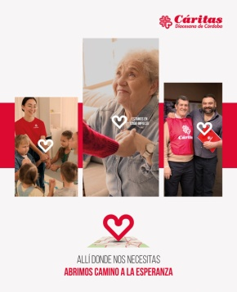
- Hoxe deberíase recalcar a importancia de ir á festa da eucaristía onde está Xesús presente e adoralo, custodialo no irmán necesitado. Así o explica Fano na súa custodia de pobres: os pobres son sacramento do encontro con Xesús. A súa verdadeira custodia. Deixémonos interpelar por este misterio santo.

-Pódese facer unha colecta de Cáritas para os máis pobres da parroquia ou da diocese entregándoa aos de Cáritas explicando o lema que temos ao fondo: “Pan partido, alimento de fraternidade”, ou “Alí onde nos necesitas abrimos camiño á esperanza”. Tamén se podería pedir o testemuño dalgún voluntario de Cáritas ou explicar o que se fai na parroquia como compromiso cos pobres ao longo do ano: repartición de alimentos, etc…, e iso como froito do noso amor a Cristo feito pan, entrega, servizo.

VÍDEOS 9º ORDINARIO –B
CORPUS CHRISTI
(Mc. 14,12-16.22-26)

- DEBUXOS:

Evanxeo Corpo e Sangue de Cristo: https://youtu.be/s8F6kvFsnN4;

Xoves santo, A Derradeira Cea: https://youtu.be/xVvEh03lq3Ou;

- PELÍCULAS:

Mc. 14,12-16.22-26, Fundación Ramón Pané: https://youtu.be/IiMRmmjcU04;

Evanxeo Corpus: https://youtu.be/watch?v=k2eyD0552a –

REFLEXIÓNS:

Pan de vida, Verbo divino 2012: https://youtu.be/AQkq9Uexq78; Conta comigo, Verbo divino-2015,
Corpus: https://youtu.be/C9rhyv28Deu; O máis bonito é…, Verbo divino-2018: https://youtu.be/ItQicJG_REc;
-Somos o que amamos, Verbo divino 2021: https://youtu.be/Q_iqn7N2bYw; Moi Jesús, Verbo Divino 2024: https://youtu.be/watch?v=r67QCnxfAqA

- CANTOS:

Canción da Eucaristía, Valiván: https://youtu.be/LhfE8uo0VaE;

-Pan e Viño (Corpus), Javier Brú: https://www.youtube.com/watch?v=EXrv_BuUoQE;

-Eu Son o Pan de Vida: https://www.youtube.com/watch?v=iCCDxron4zA

-Evanxeo en LINGUAXE DE SIGNOS: https://youtu.be/jT0vhgqZQA0; https://youtu.be/245tml7IvNE
https://youtu.be/s8F6kvFsnN4;
; https://youtu.be/245tml7IvNE
